CIENCIAS NATURALES GRADOS: 4to “A”- “D” – “E” Turno tarde Seño: Vivi
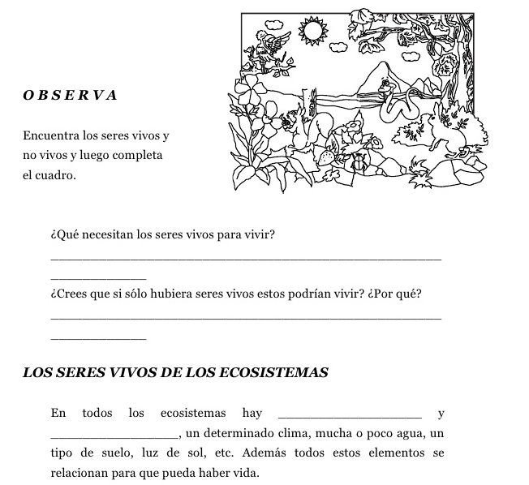
Encuentra los seres vivos y elementos sin vida en la imagen. Realiza un cuadro.

ACTIVIDAD
- Buscar en el diccionario los siguientes términos: ECOSISTEMA – BIÓTICO – ABIÓTICO –
- ¿Qué tipo de ecosistemas existen? Dibujar uno de cada uno.
- Recortar y pegar factores bióticos por un lado y factores abióticos por otro lado.
- Buscar en revista una imagen de un ecosistema y luego describirlo con tus palabras.
- Armar un acróstico que tenga en el centro la palabra ECOSISTEMA. Pensar las referencias.

